【卓越远航】XS计划：生涯探索与规划时间：2024-11-02

为了拓宽研究生的职业视野，提升就业能力，10月30日，安全应急学院组织开展了研究生生涯探索与规划讲座。本次讲座特别邀请了学校国家级一流本科课程《大学生涯规划与职业发展》负责人魏超教授为主讲人，活动在西院东教合六教室举行，2024级研究生参加了本次活动。

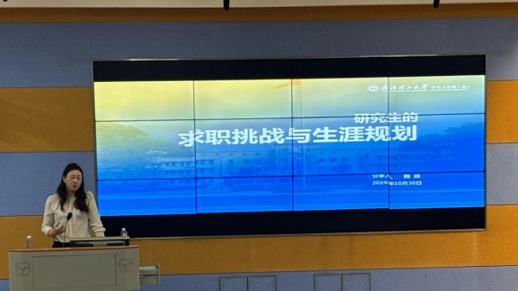

魏教授首先强调了生涯规划的重要性。她通过生动的案例，展示了生涯规划的各个阶段，详细介绍了如何利用个人优势制定合理的职业发展路线。同时，结合自身的研究与行业经验，分享了当前就业市场的趋势和各类职业发展的特点，详细介绍了校园就业资源，鼓励全体研究生建立有效的人际关系，提升个人竞争力，从而更好地应对未来的就业挑战。最后魏教授分析了研究生在求职过程中可能遇到的困惑，提供了实用的建议和策略，鼓励同学们保持积极心态，灵活应变，注重技能的提升和多元化的职业发展选择。

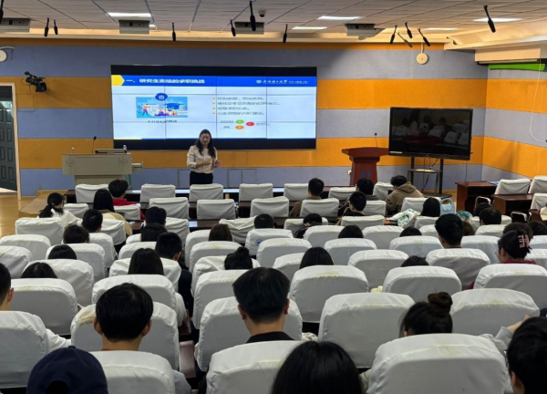

此次生涯规划发展讲座，研究生们反响热烈，激发了研究生们对未来职业生涯的深入思考与探索。本次讲座是“XS计划”向研究生新生的拓展，后续“XS计划”将根据研究生学习特点和心理行为特点，结合研究生发展需求，开展系列职业规划辅导、学术能力科普与诚信教育等活动，帮助不同本科背景的研究生更好适应武理生活，明确发展目标，激发研究生内生动力，切实提高学院研究生人才培养质量。
（通讯员：方仲勋 责编：聂雨晴、赵梦涵 审核：廖明静）

